HODY, HODY, DOPROVODY
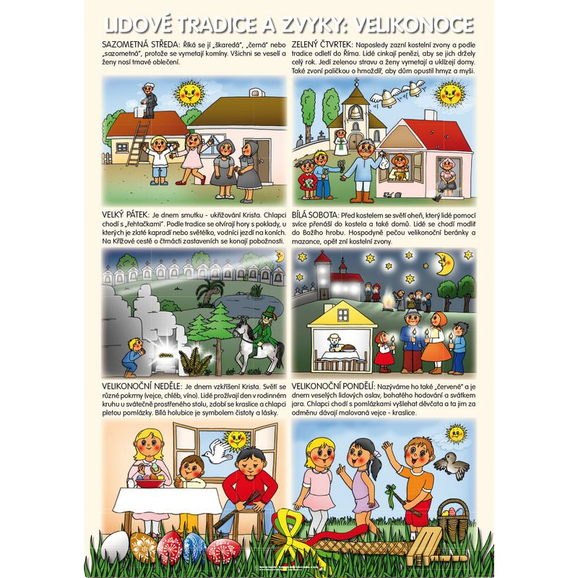

Milé děti a rodiče, tentokrát Vám posíláme distanční vzdělávání na dva týdny, protože se blíží jarní svátky – Velikonoce. Letos, stejně jako loni, budou takové jiné, bez návštěv kamarádů a příbuzných. Ale věříme, že krásné jarní počasí nám dovolí alespoň procházky po okolí. Třeba se někde uvidíme, tak si můžeme zamávat. Moc se na děti těšíme. Vaše paní učitelky ze školky. Připomínáme ještě, že pro předškoláky jsou povinné vypracovat dva pracovní listy vždy z jednoho týdne. Čili nejméně 4 vyhotovené pracovní listy z této distanční výuky můžete vlepit do sešitu – úkolníčku.

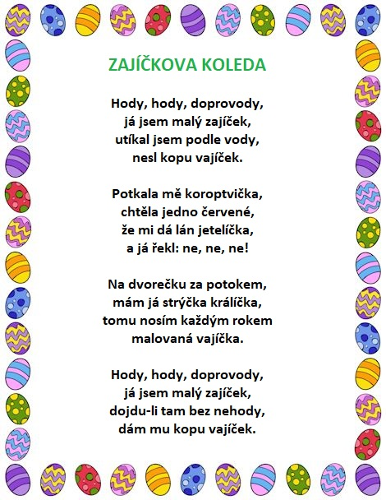

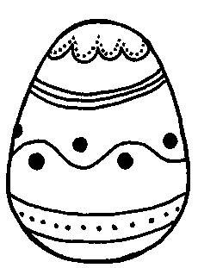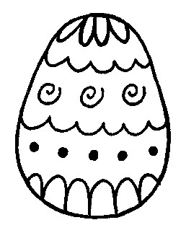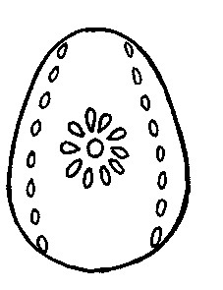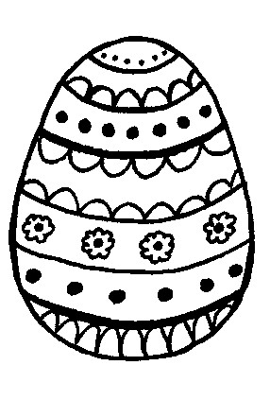

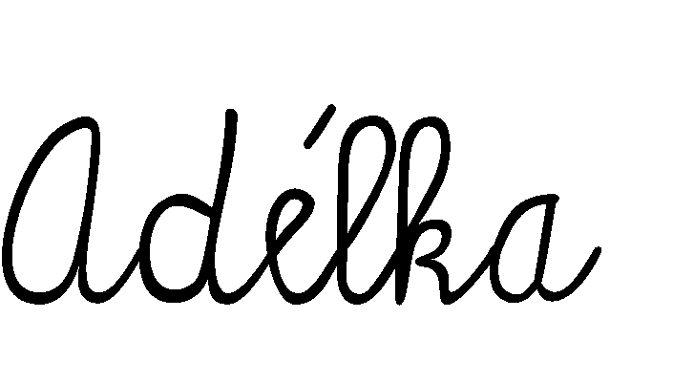
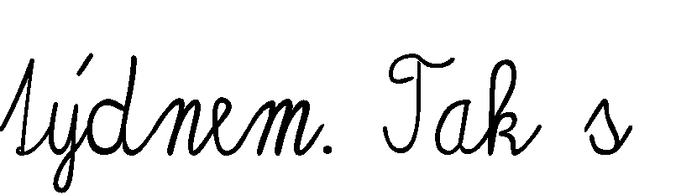
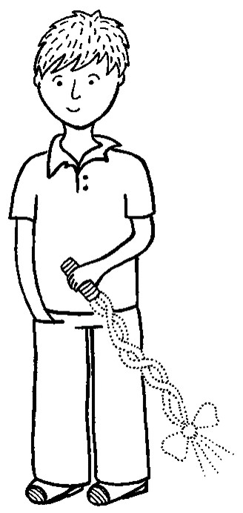
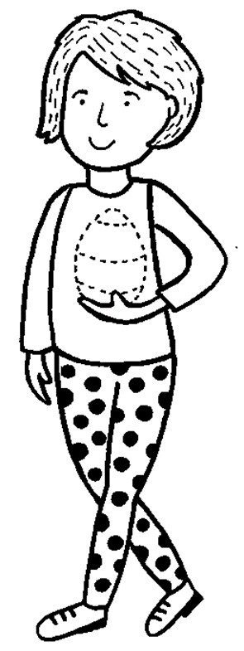

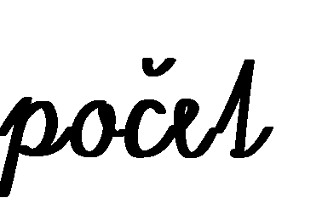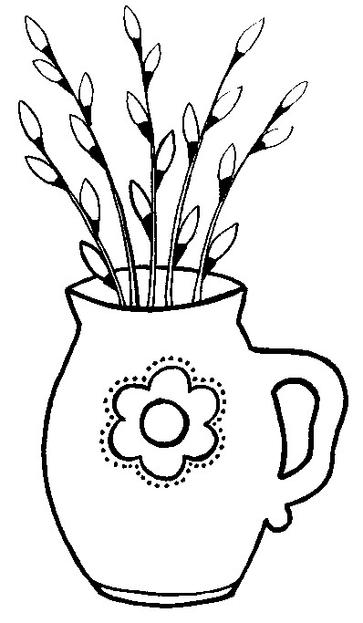

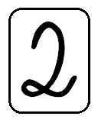
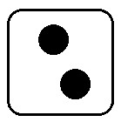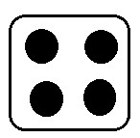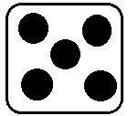
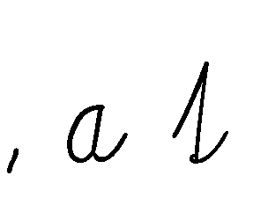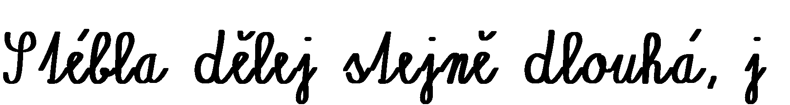

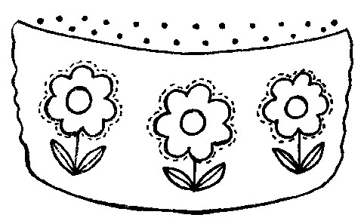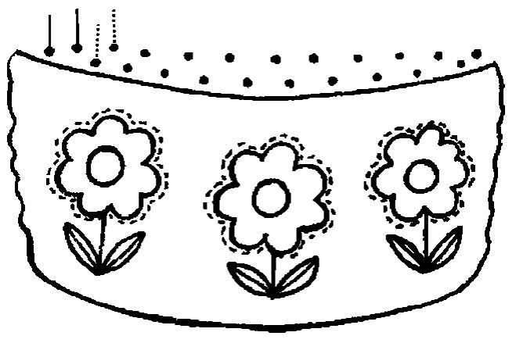

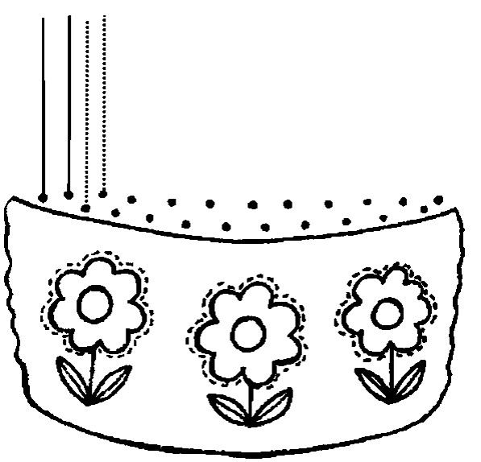

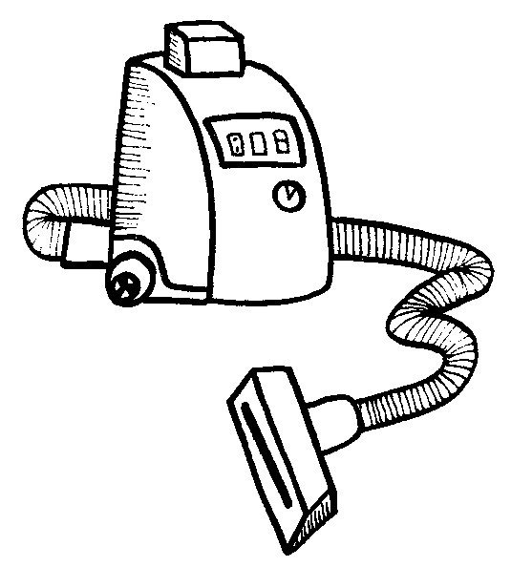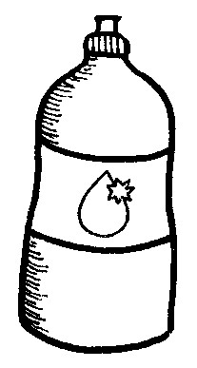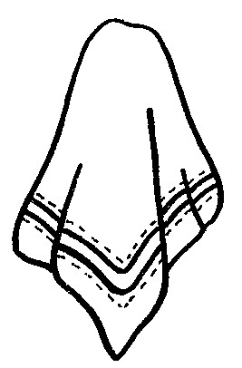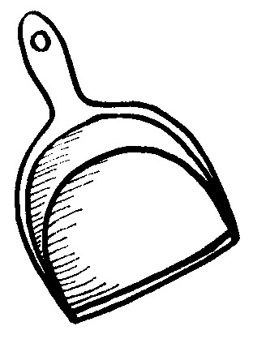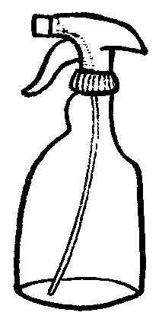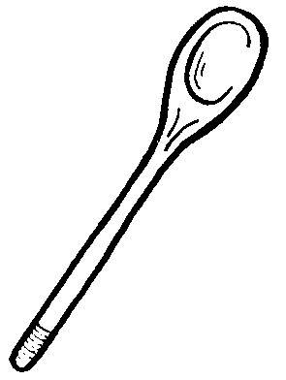

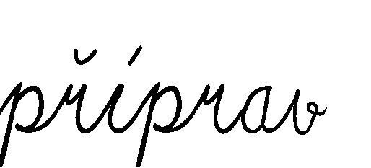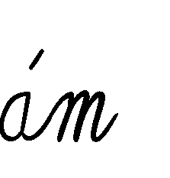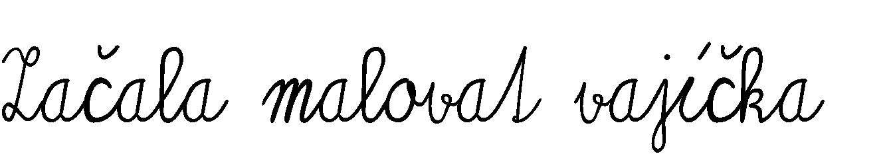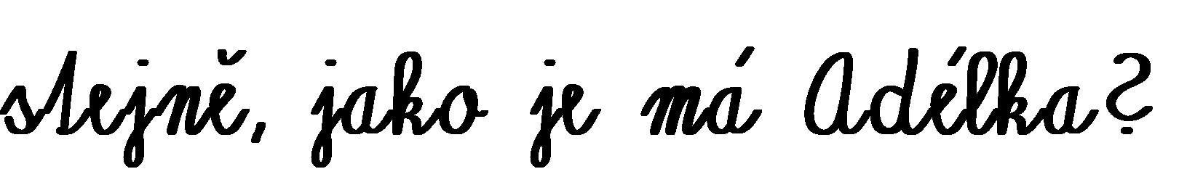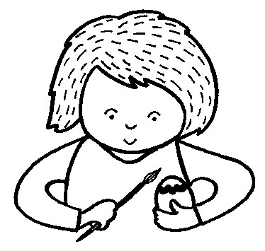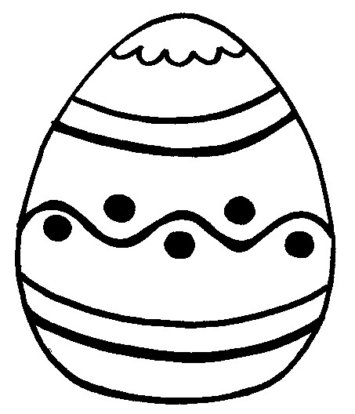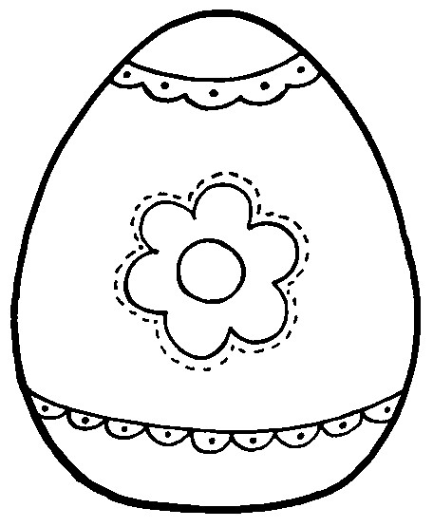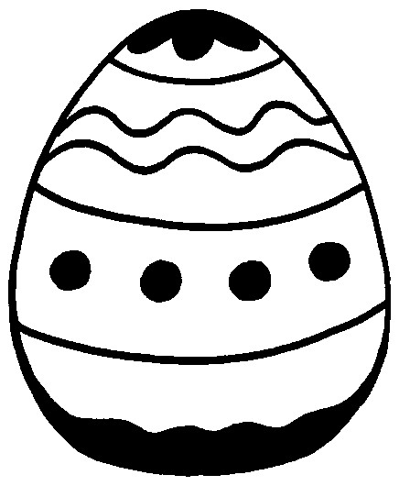

–

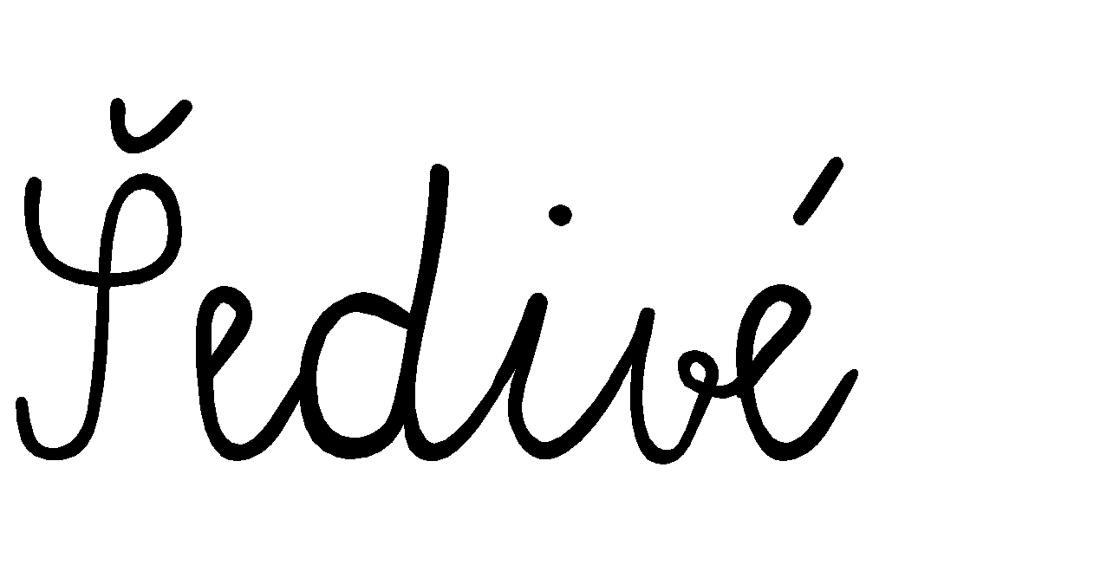

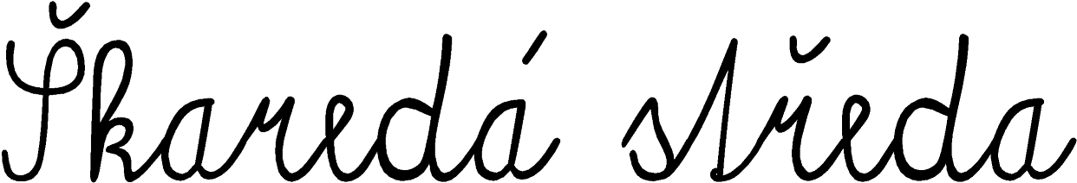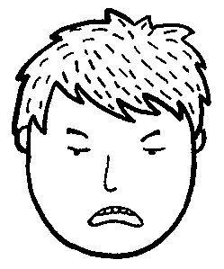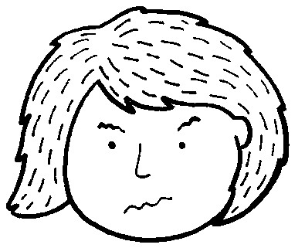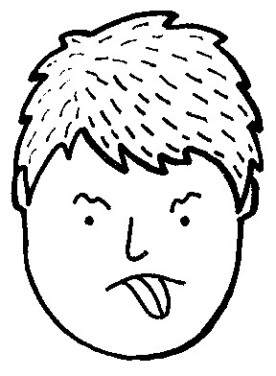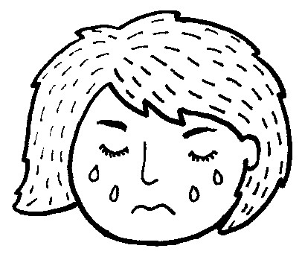

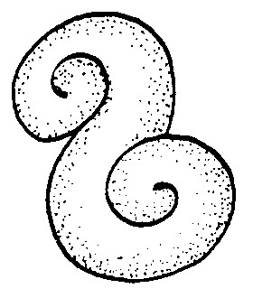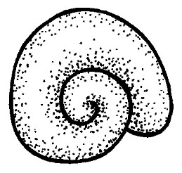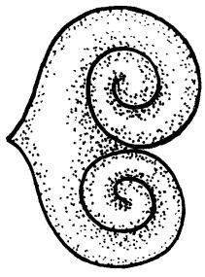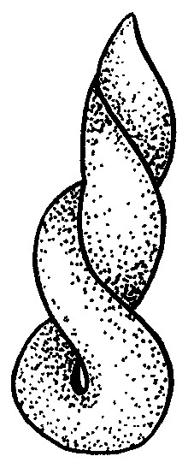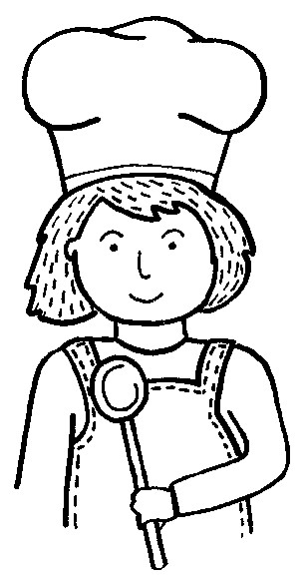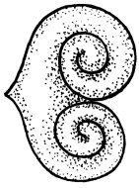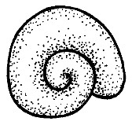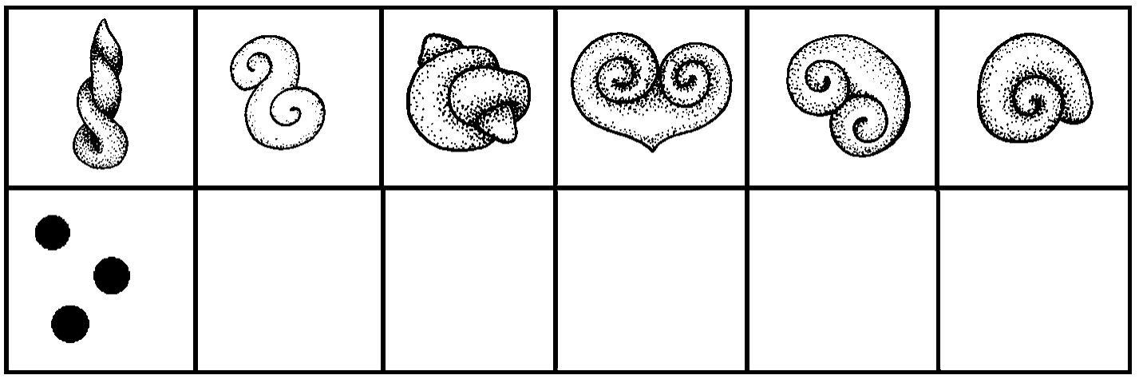

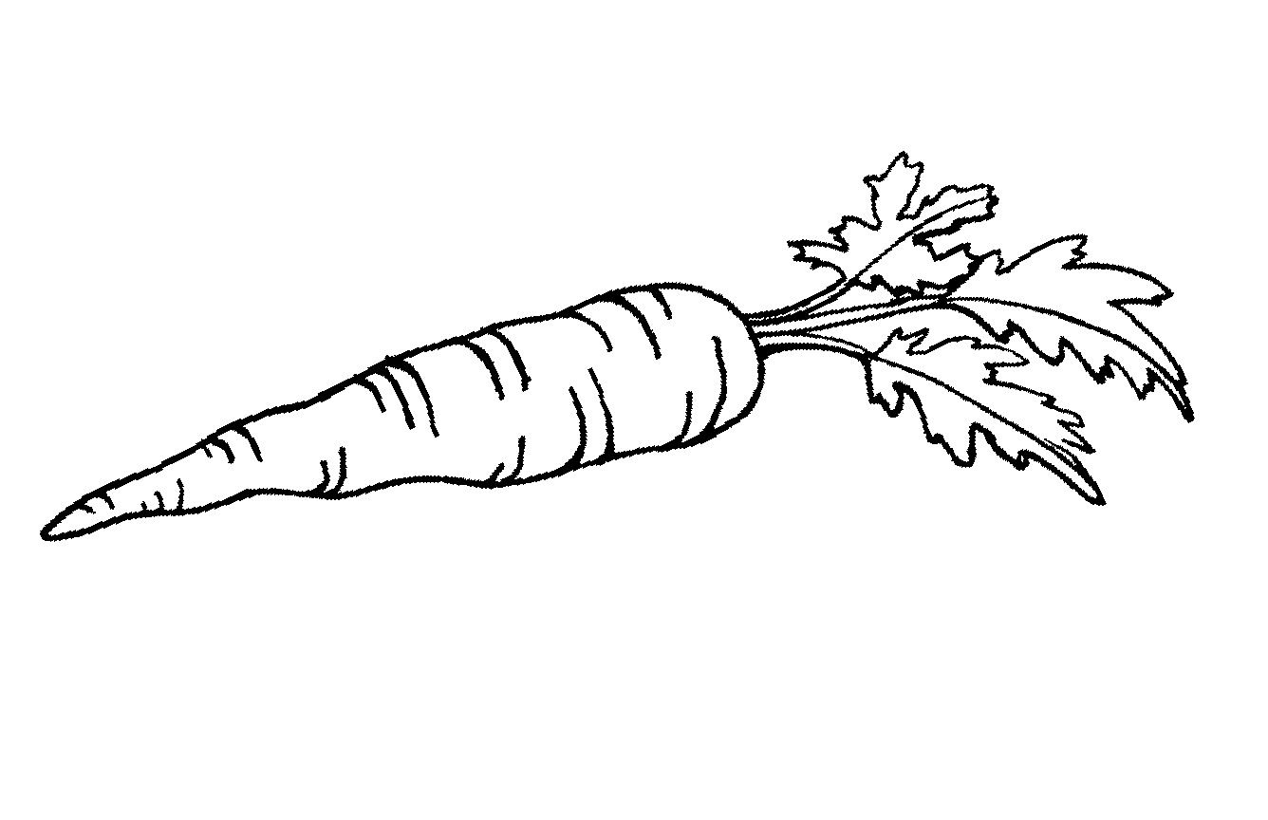
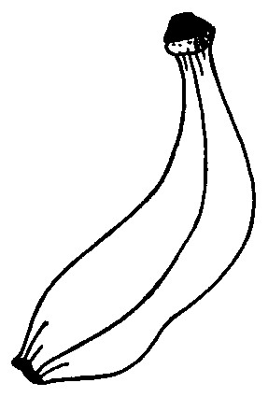
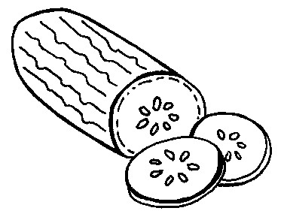
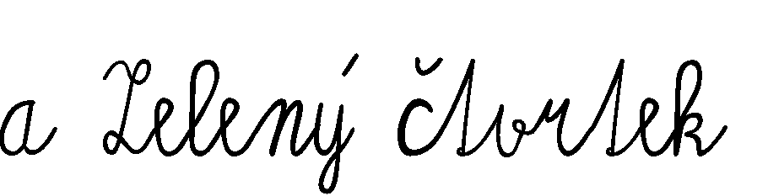
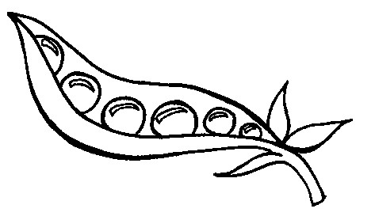
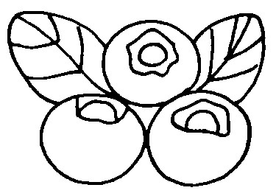
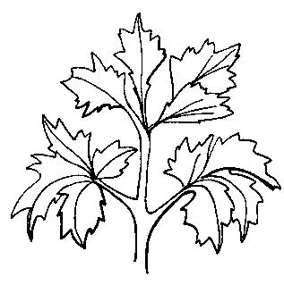
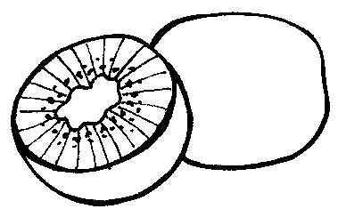
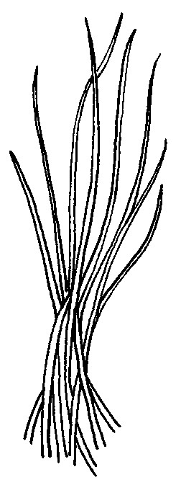
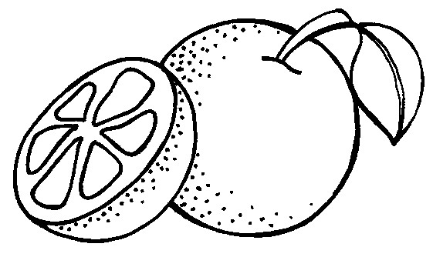
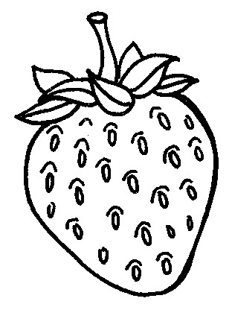

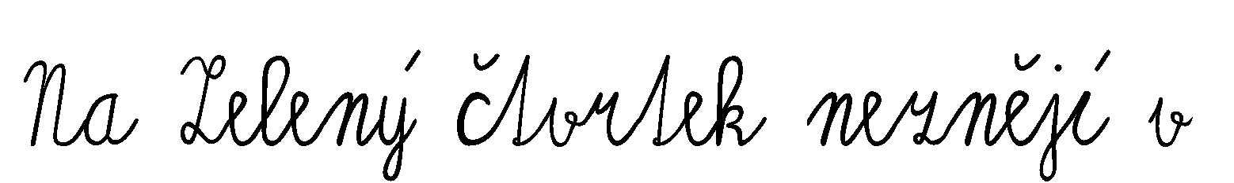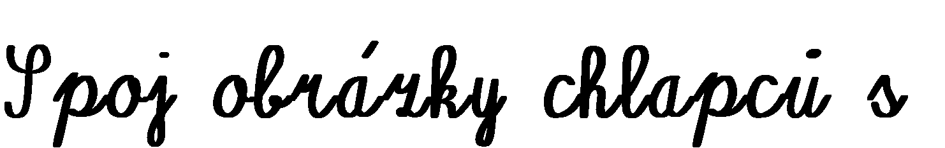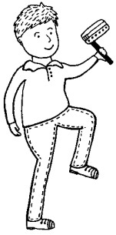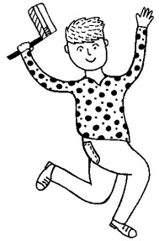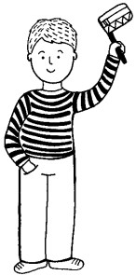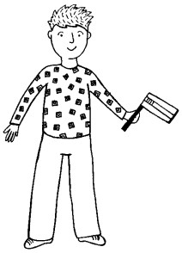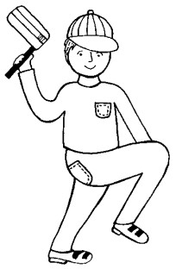

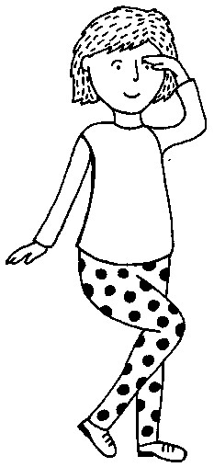
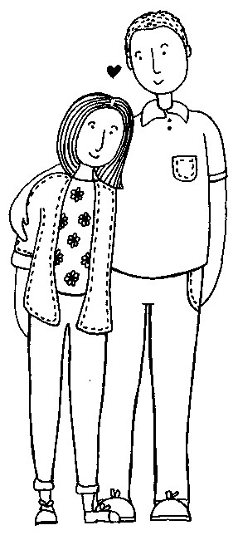
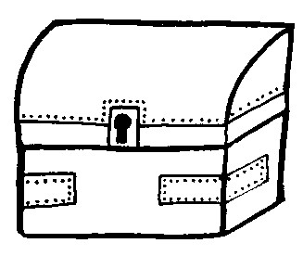

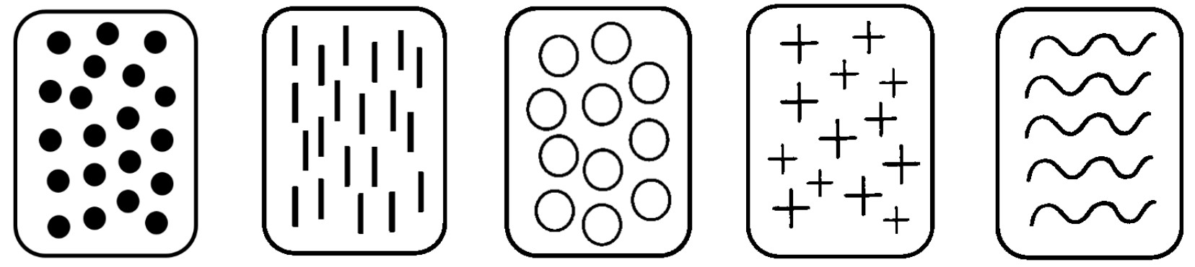
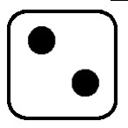
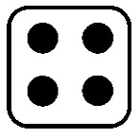

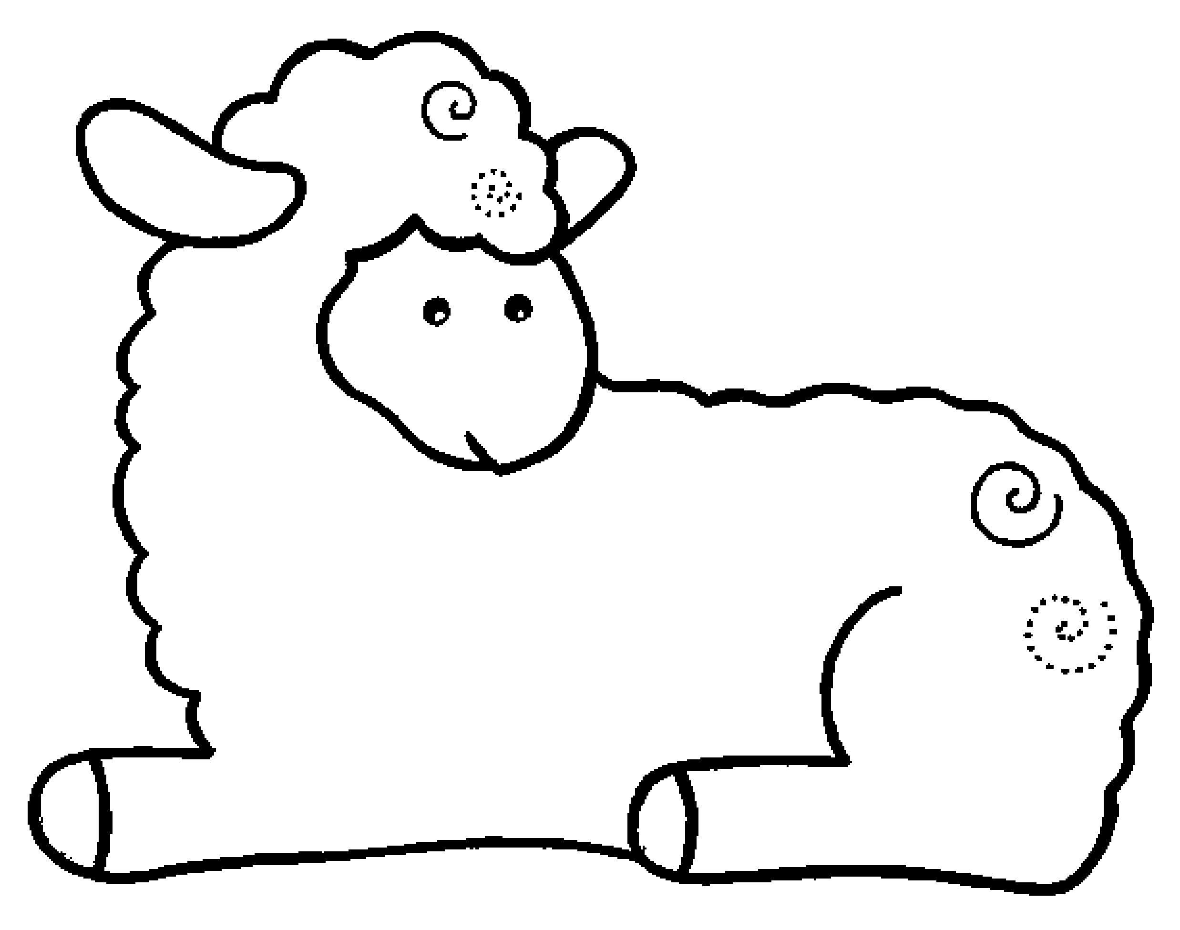

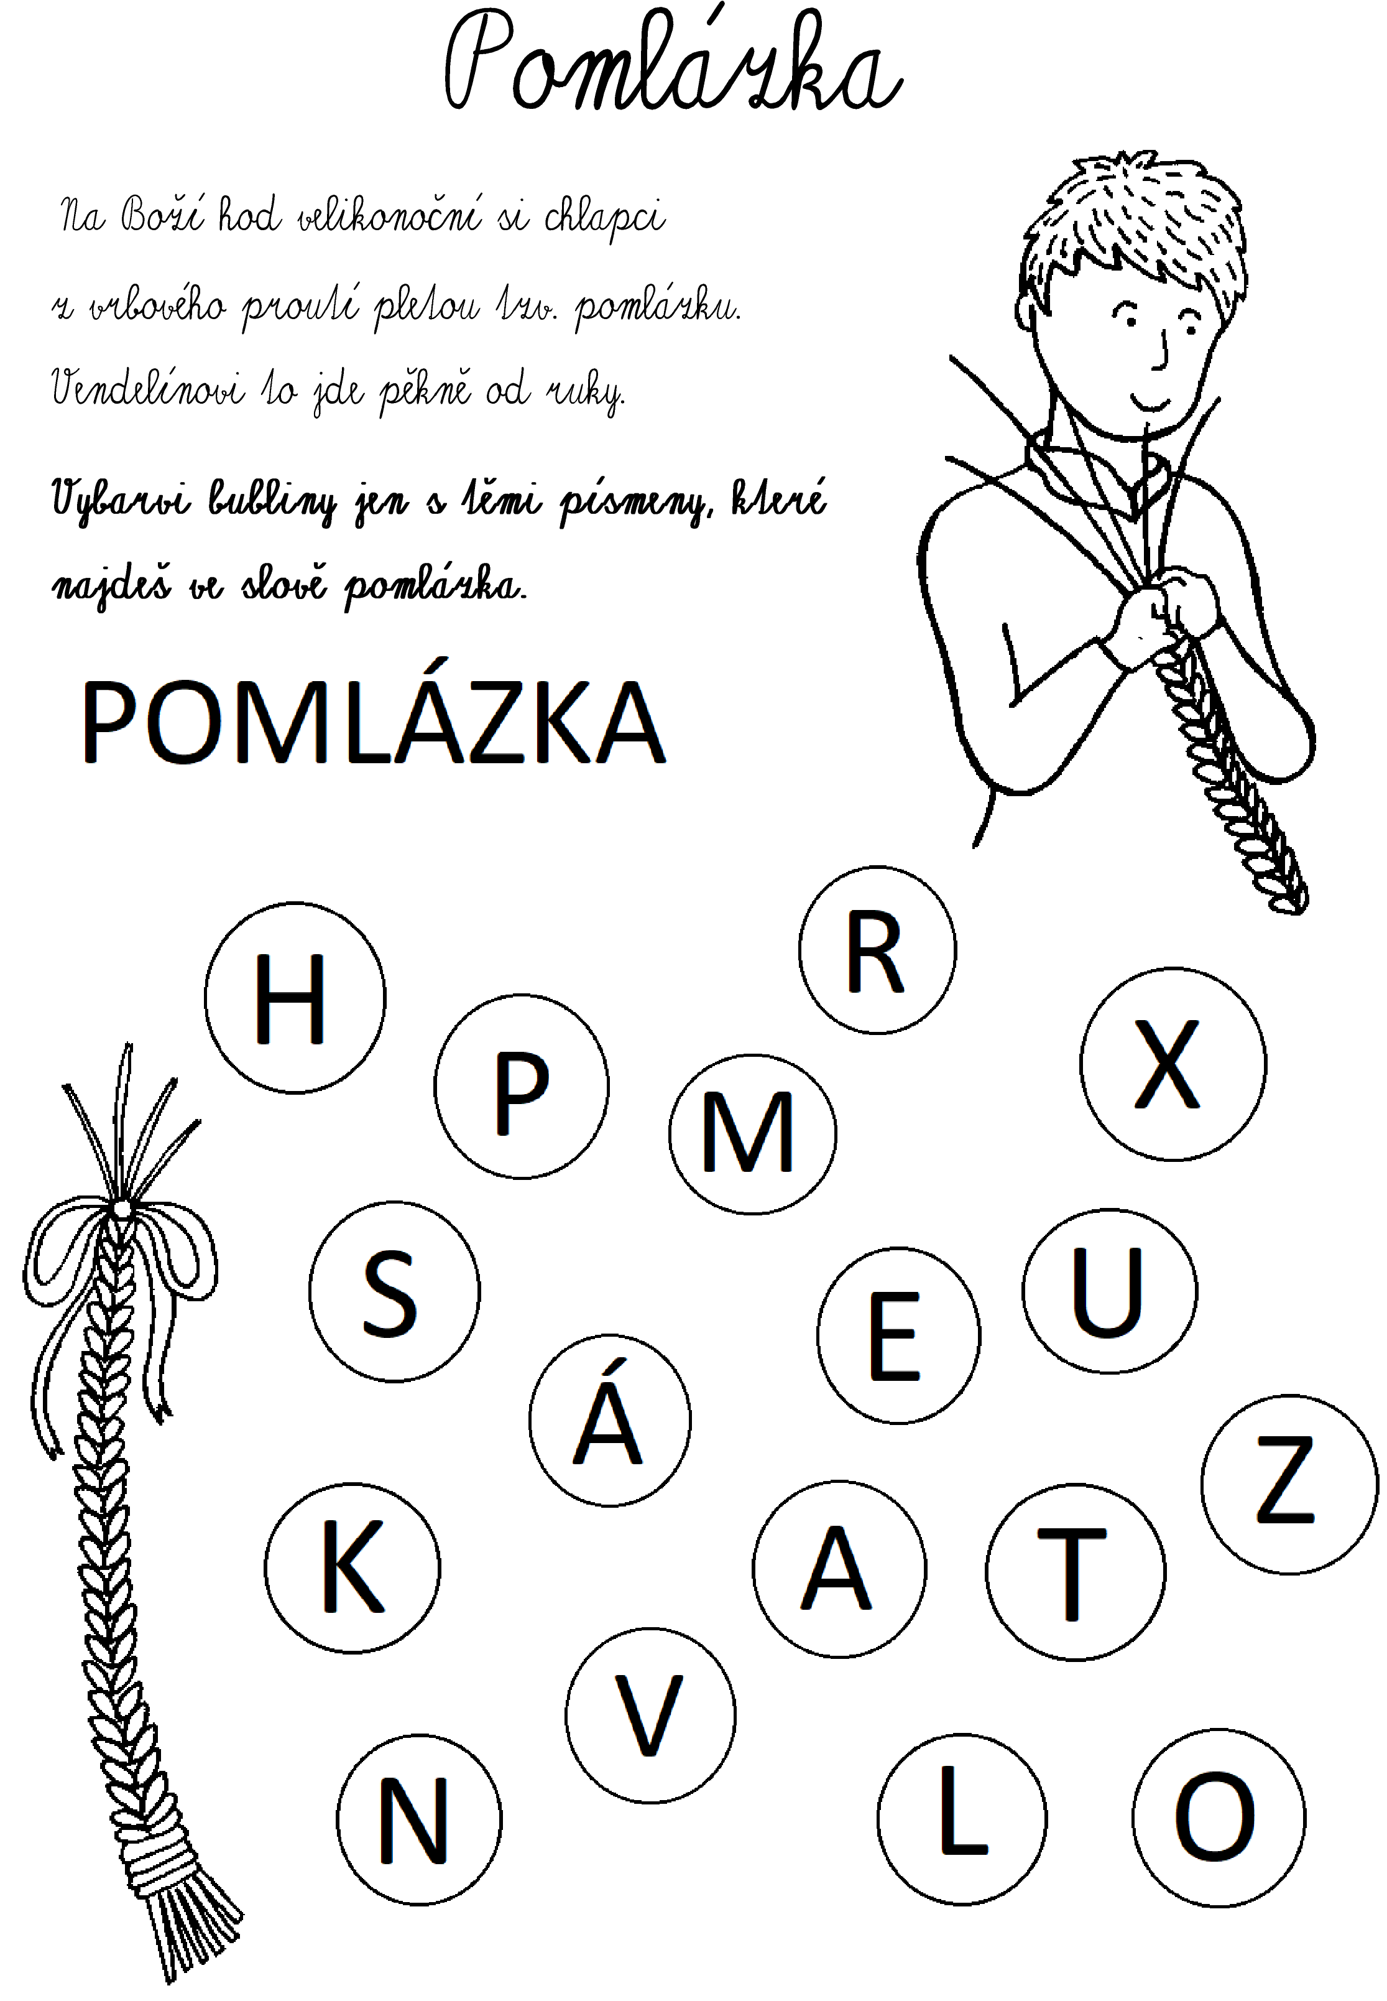
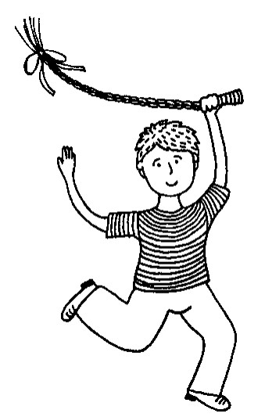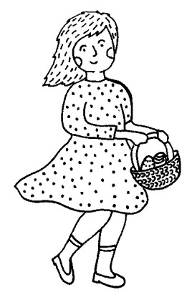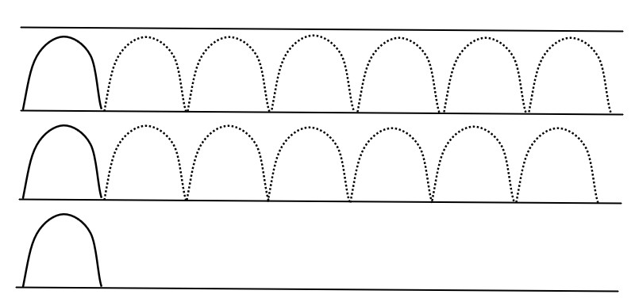

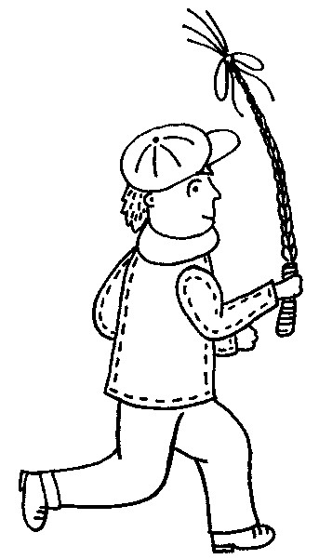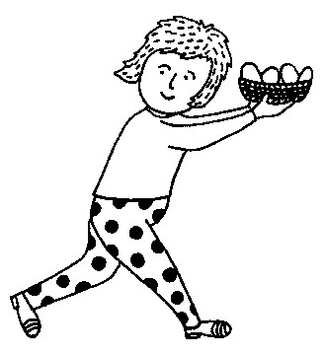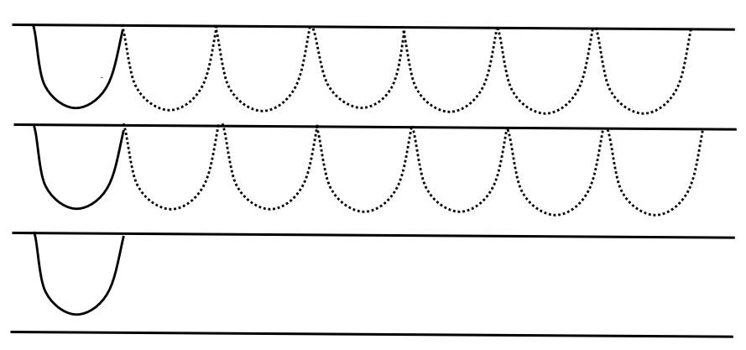
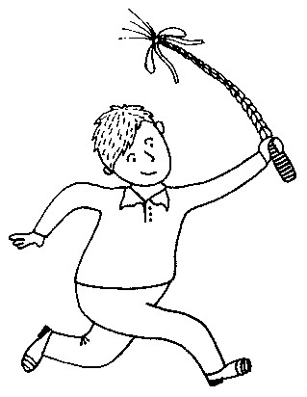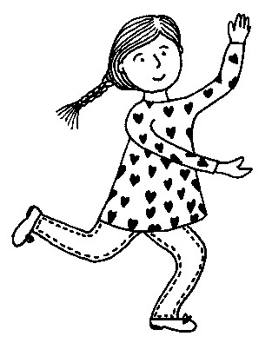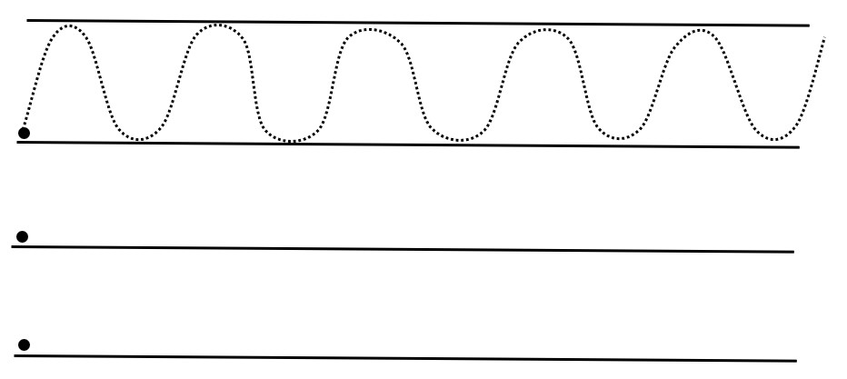

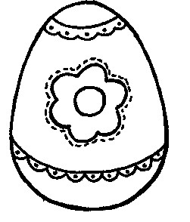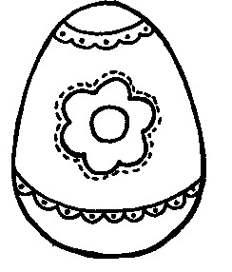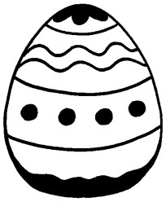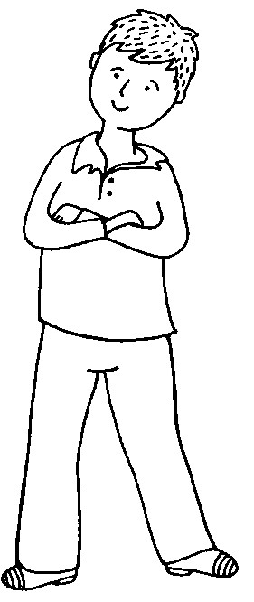
VELIKONOČNÍ TVOŘENÍ:

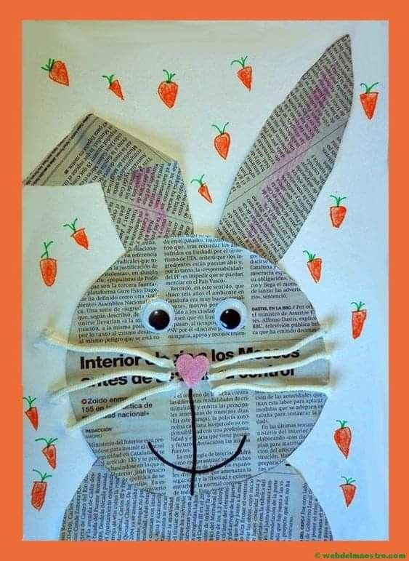

HUDEBNÍ ČINNOSTI:

https://www.youtube.com/watch?v=u7pArIwcBhs
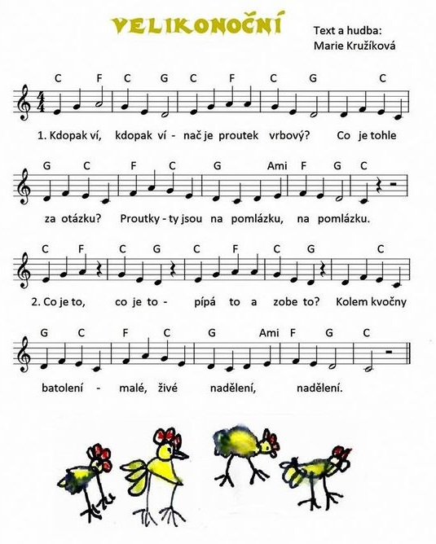

POHÁDKA:
O zeleném vajíčku (Eduard Petiška)

„Kohoutku, chtěla bych vysedět zelené vajíčko“, řekla slepička kohoutkovi. „Kdopak to kdy slyšel, že by slepička snášela zelená vajíčka,“ polekal se kohoutek.
„Jdi a přines mi je. Dřív mi nechoď na oči,“ řekla umíněná slepička. A tak šel kohoutek hledat zelené vajíčko.

Přišel k paní krůtě. „Paní krůto, nemáte zelené vajíčko?“
„Ale kohoutku, kde bych vzala zelené vajíčko? Jdi k tetě huse, třeba nějaké má.“

Kohoutek šel k tetě huse: „Teto huso, nemáte zelené vajíčko?“
„I ty kohoutku, snad se mi neposmíváš! Copak snáším zelená vajíčka?“
„Neposmívám se, ale slepička mě posílá, abych jí přinesl zelené vajíčko.“
„Jdi a zeptej se špačků, třeba tam najdeš zelené vajíčko.“

Kohoutek šel ke špačkům.
„Prosím vás, špačkové, slepička mě poslala pro zelené vajíčko, nemáte nějaké?“
„Kdepak bychom je vzali, ale zeptej se drozda, snad ví o zeleném vajíčku.“
Kohoutek šel k drozdovi. „Prosím, drozde, slepička mě posílá pro zelené vajíčko, nemáš nějaké? Už jsem byl u paní krůty, u tety husy i u špačků, a nikde nemají zelené vajíčko. Pokud ho nemáš ani ty, tak mi aspoň poraď.“
Drozd odpověděl: „Zelené vajíčko nemám, ale snad je bude mít skřivánek. Toho se zeptej.“

Kohoutek šel ke skřivánkovi. „Skřivánku, prosím pěkně, nemáš zelené vajíčko? Slepička mě posílá, abych jí nějaké přinesl.“
Skřivánek se zamyslel a povídá: „Taková vejce by mohla mít jen babička sova. Nenajdeš-li zelené vajíčko u ní, nenajdeš ho nikde.“
Kohoutek šel k babičce sově: „Babičko sovo, prosím pěkně, nemáš zelené vajíčko? Slepička mě posílá, abych jí nějaké přinesl. Už jsem všude byl a nikde jsem zelené vajíčko nedostal.“
Babička sova ospale zamrká a povídá: „Taková vejce neznám. Vrať se domů a řekni slepičce, ať jen snáší bílá vajíčka.“

Kohoutek jde smutně domů. Před vraty se zastaví. Alenka maluje velikonoční kraslice a dává barevná vajíčka na okno. Jedno vajíčko je krásně zelené.
Frrr - vyletí kohoutek na okno a už pospíchá se zeleným vajíčkem k slepičce.

„To je krása kohoutku,“ raduje se slepička ze zeleného vajíčka a posadí se na ně. Vajíčko pod ní křupne a zbudou jen zelené střepy. Je vyfouknuté. Nic v něm není. „Bílá vajíčka jsou přece jen lepší,“ povídá slepička, „aspoň víme, že se z nich vylíhne kuřátko.“ A kohoutek je rád, že nemusí shánět nové zelené vajíčko.

PRÁCE S POHÁDKOU/TEXTEM:
- Čtení pohádky
- O čem pohádka vypráví?
Při vyprávění použij obrázky zvířátek: vystřihni je a chronologicky seřaď tak, jak se v pohádce vyskytovala – viz obrázky. Nebo si můžeš obrázky z pohádky namalovat sám
- Odpověz na otázky k pohádce:
Co chtěla slepička od kohoutka? Za jakými zvířátky šel kohoutek pro radu? Která zvířátka snášejí vajíčka a která zvířátka rodí mláďátka bez vajíček? Sehnal kohoutek zelené vajíčko? Jak to nakonec dopadlo? Zlobila se slepička?

- CO TÍM PROCVIČUJEME A ROZVÍJÍME: porozumění obsahu, pojmenování postav, časová osa, rozvoj slovní zásoby. Čtení je pro děti velmi důležitou součástí předgramatických dovedností – dítě by mělo zvládat převyprávět jednoduchou dějovou linku. Možno podpořit obrázkovým materiálem. (Posloupnost, časová osa, hry s obrázky.) Pohádky pomáhají dítěti soustředit se. Zlepšují tak pozornost.
- Hádanky – rozvíjíme logické a kombinační řešení, pozornost, postřeh, vnímání, orientaci v prostoru, paměť, představivost a vědomosti z různých oblastí poznání.

Hádanky:
„V kurníku ho slípka hlídá,
než ho dáme do ošatky,
jedno, druhé, třetí přidá,
hospodáři, vrať se zpátky.“ (vajíčko)

„Kuře se ztratilo, odešlo zrána,
kokodák, celý den, volá ho máma.“ (slepička)

„Ruce a pár dlouhých proutků,
k tomu tenký drátek,
pletu si ji na koledu,
jaro slaví svátek.“ (pomlázka)

„Barvička chtěla by potěšit nás,
natírá trávu i listy.
Jenom list papíru utekl včas,
na tebe počká si čistý.“ (zelená)

„Vejce jako obrázek,
malované z lásky,
komu radost udělá
zítra u pomlázky? (kraslice)

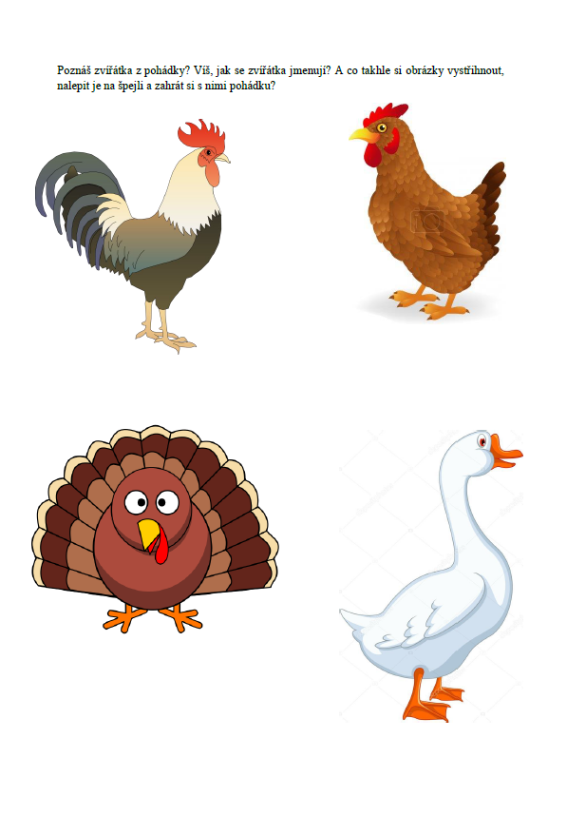

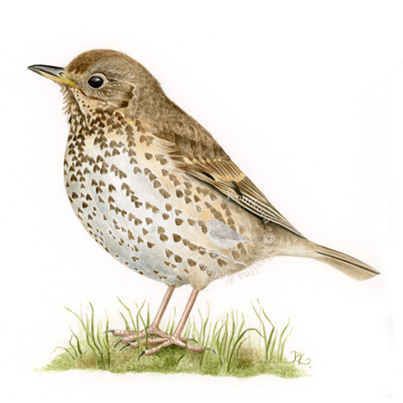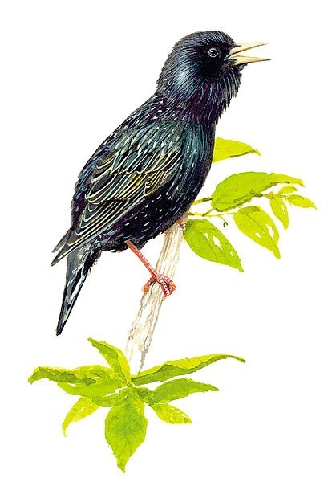
Drozd Špaček

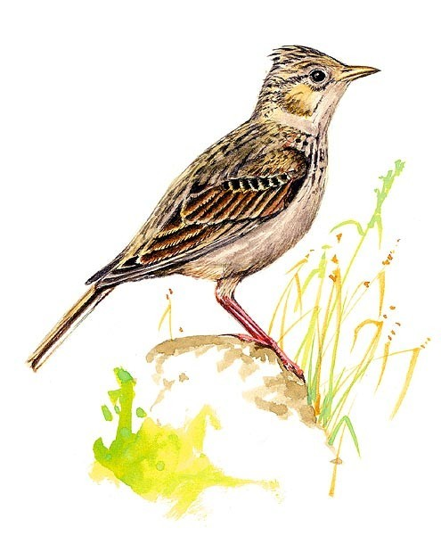
Skřivan

JEDNOTAŽKY:
Jedním tahem obtáhni (plynule a nezastavuj). Nejdříve si jednotažku přejeď prstíkem, až potom obtáhni pastelkou nebo voskovkou. Jedná se o uvolňovací cvičení, kterými si děti uvolní zápěstí pro budoucí psaní.

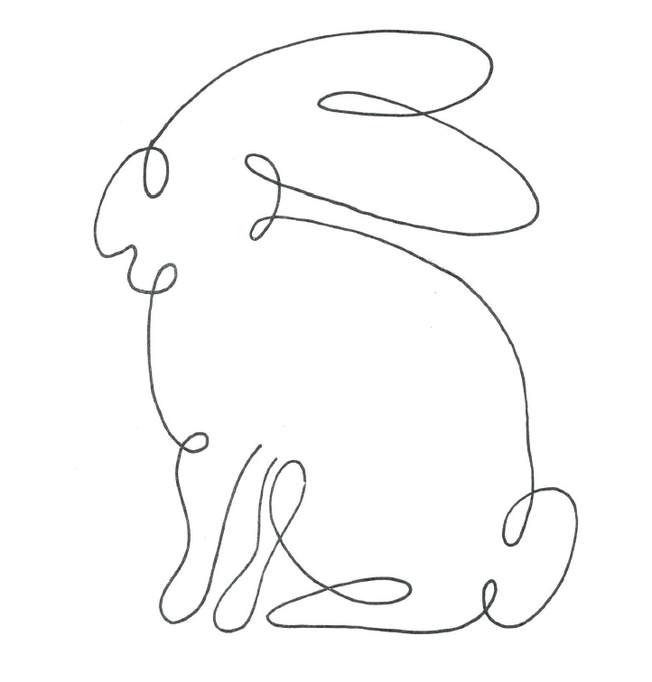

SLUCHOVÉ VNÍMÁNÍ:
- Zahraj si sluchové hry:
Kolikrát jsem pípla – Nejdříve maminka, později někdo z dětí, představuje slepičku. Děti sedí v kruhu, mají zavřené oči a maminka pípne. Děti hádají, kolikrát slepička pípla.

Líhnutí kuřátek – Povídáme si o tom, jak se vylíhnou kuřátka z vajíček. Pak děti zavřou oči a poslouchají. Ťuknutí dřívky znamená, že skořápka praskla a kuřátko se vylíhlo. Děti poslouchají, kolik kuřátek se vylíhne, kolikrát maminka ťukne. Můžeme doplnit básničkou: „Na skořápku ťuky, ťuk – a pak chvíli ani muk. Najednou však buchy, buch – ve skořápce velký ruch. Křáp a rup! Kuřátko se vyklubalo. Křičí, co to práce dalo.“

CO TÍM PROCVIČUJEME A ROZVÍJÍME: sluchová paměť, vnímání rytmu, pozornost, naslouchání, sluchová diferenciace (rozlišení zvukově podobných hlásek s-z, ž-š, b-p, g-k, v-f, a-o-e; tvrdé a měkké slabiky di, ti, ni – dy, ty, ny; pořadí písmen ve slově, rozlišit dvě podobně znějící slova: liška – myška, Klára – pára, růže – může, pila – myla, šál – žár apod. Sluchové vnímání je nedílnou součástí pochopení a porozumění řeči, její zvukové a rytmické stránky, a tím i porozumění obsahu sdělení. Je součástí komunikace a podílí se na rozvoji myšlení.
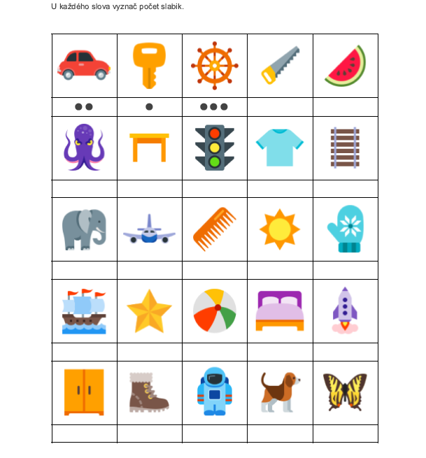

ZRAKOVÉ VNÍMÁNÍ:
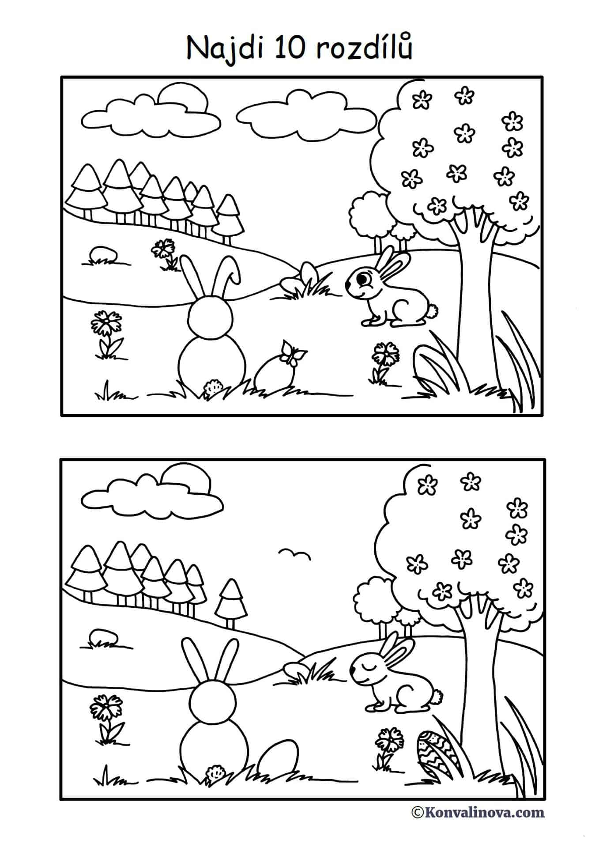

MATEMATICKÉ PŘEDSTAVY:
- Vystřihni vajíčka a počítej:
Na P stranu dej 5 vajec, na L dej 2 vejce. Kde je více a kde méně? Kolik je jich dohromady?
Na P stranu dej 1 vejce, na L dej 7 vajec. Kde je více a kde méně? Kolik je jich dohromady?
Dále může příklady vymýšlet maminka/tatínek.
Roztřiď vejce dle barev.

CO TÍM PROCVIČUJEME A ROZVÍJÍME: porovnávání, řazení, třídění, určování množství, tvary, chápání číselné řady, číselných operací

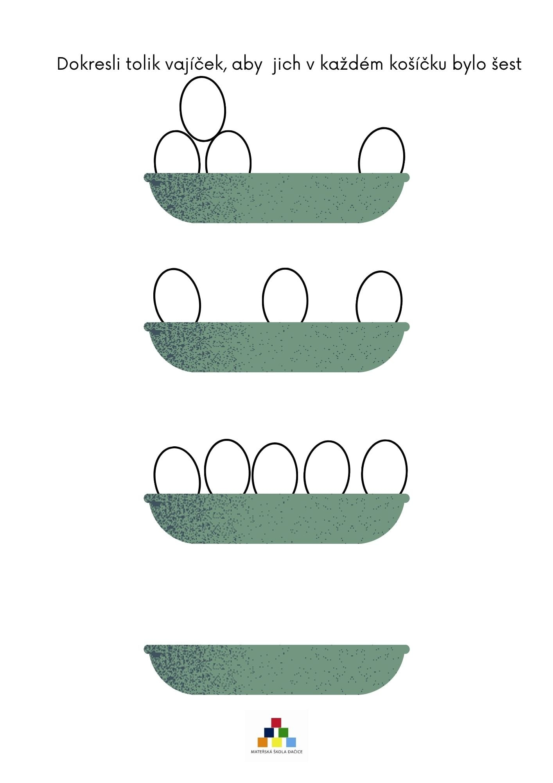

ROZVOJ LOGICKÉHO MYŠLENÍ:
CO TÍM PROCVIČUJEME A ROZVÍJÍME: pozornost, postřeh, orientace, logické myšlení

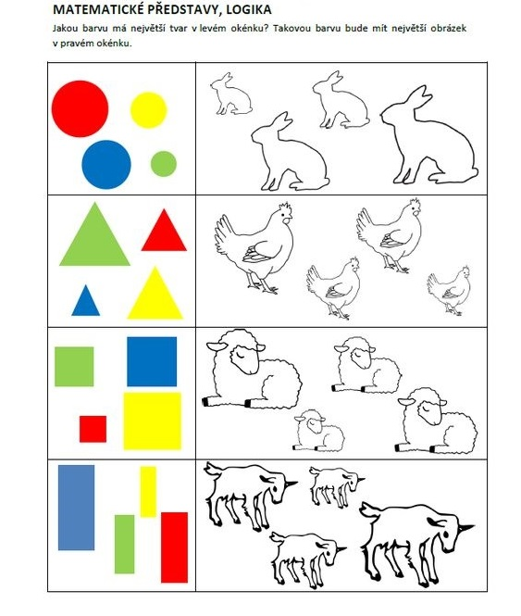

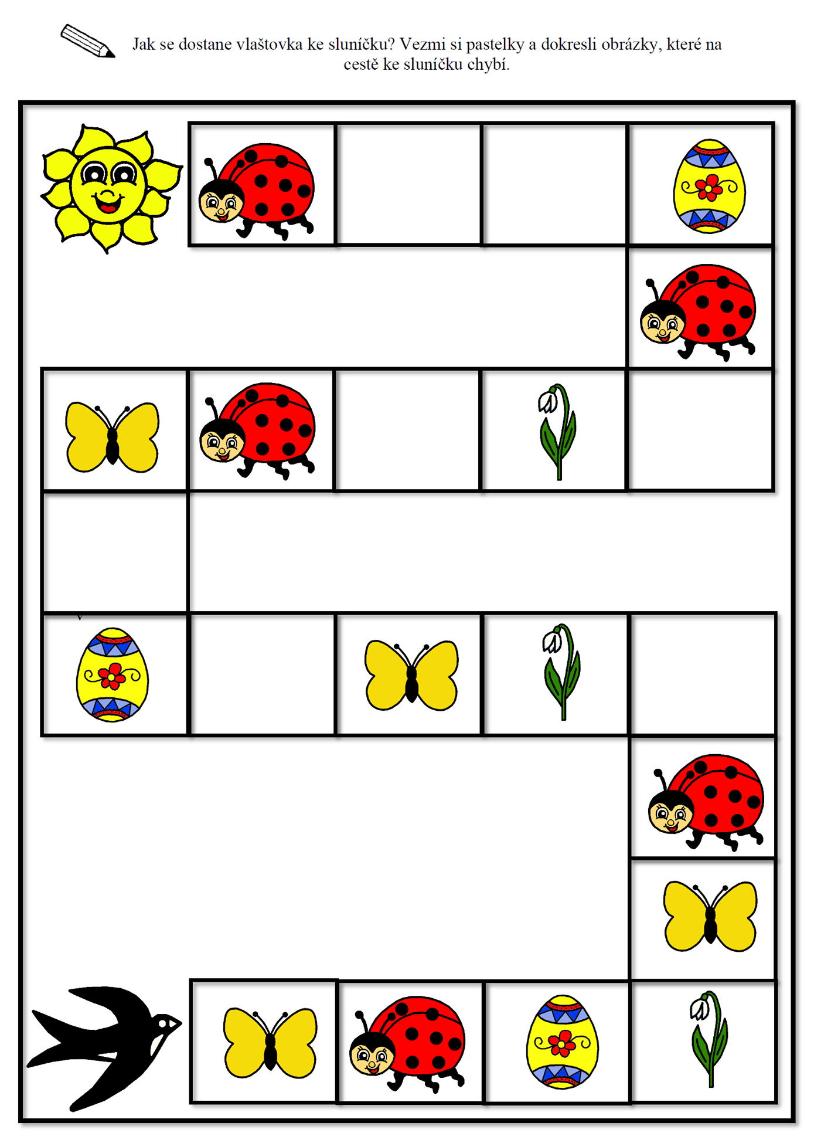

ROZVOJ PROSTOROVÉ ORIENTACE:
Dokresli přesně a správně vajíčka podle instrukcí.
CO TÍM PROCVIČUJEME A ROZVÍJÍME: pravo-levou a prostorovou orientaci (uvědomění si pozice: napravo, nalevo, vepředu, vzadu, nahoře, dole, daleko, blízko, první, poslední, uprostřed, správné určení směnu), zrakové rozlišování
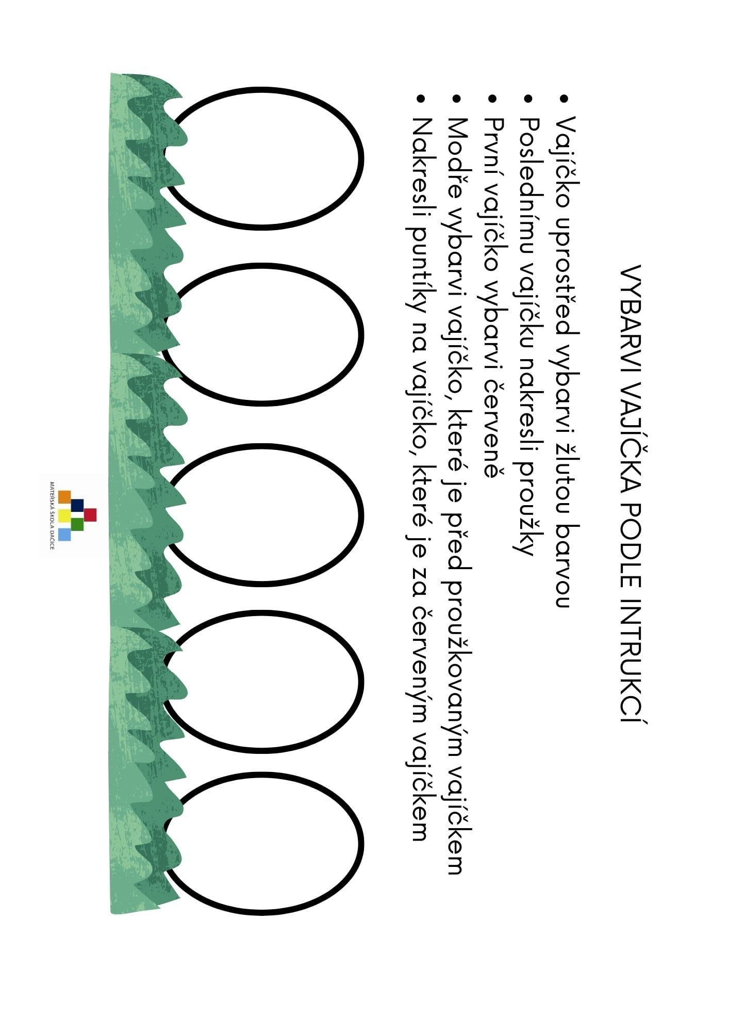
VELIKONOČNÍ PŘÁNÍ:
Vymaluj, vystřihni, přelož, vepiš přání a někomu daruj/pošli.
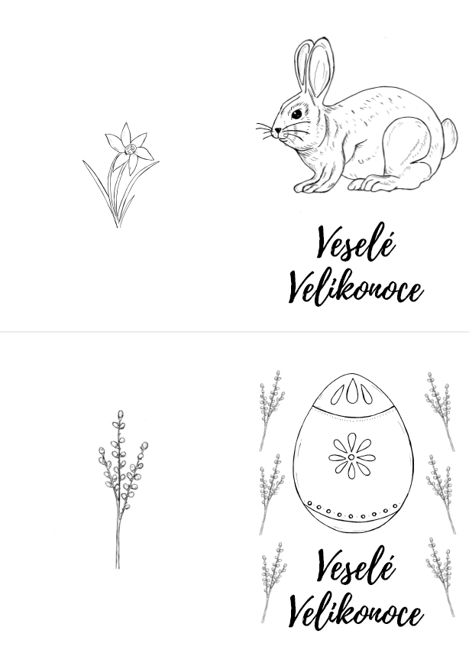

Velikonoční střapaté vajíčko:
- Budeme potřebovat polovinu skořápky od vajíčka, kterou naplníme hlínou nebo vatou.

- Do půlky skořápky dáme hlínu. Do hlíny zasejeme semínka řeřichy nebo obilí.

- Zaléváme, aby nám to krásně vyrostlo.

- Za pár dní semínka vyklíčí a vytvoří nám střapatou- vlasatou hlavičku. Můžeme na skořápku domalovat obličej.

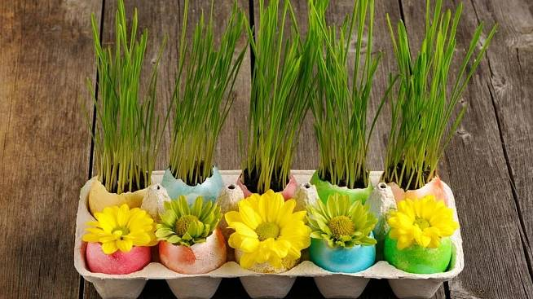

Jak na to:
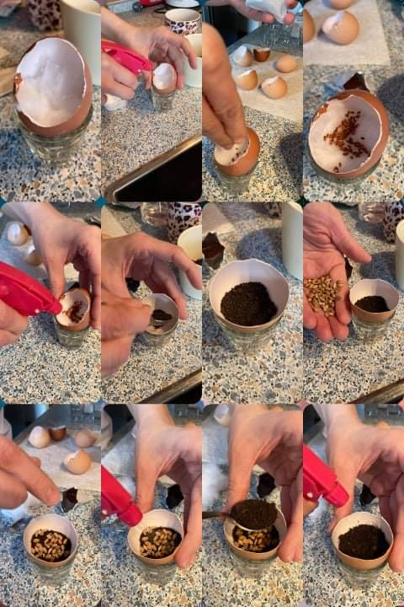

Jarní procházka:
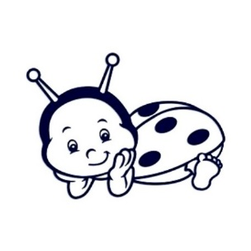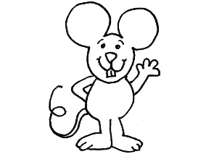

- Obejmi strom, má teď hodně síly
- Najdi zvířátko, které je menší, než tvůj palec
- Přivoň si ke kytičce
- Poslouchej…slyšíš ptáčky? Zazpívej si s nimi
- Sáhni si na hlínu
- Zavři oči a nech se hladit slunečními paprsky
- Schul se do trávy a pomalu vstávej, jako když klíčí semínko
- Ukaž, co: létá
leze
plave
běhá

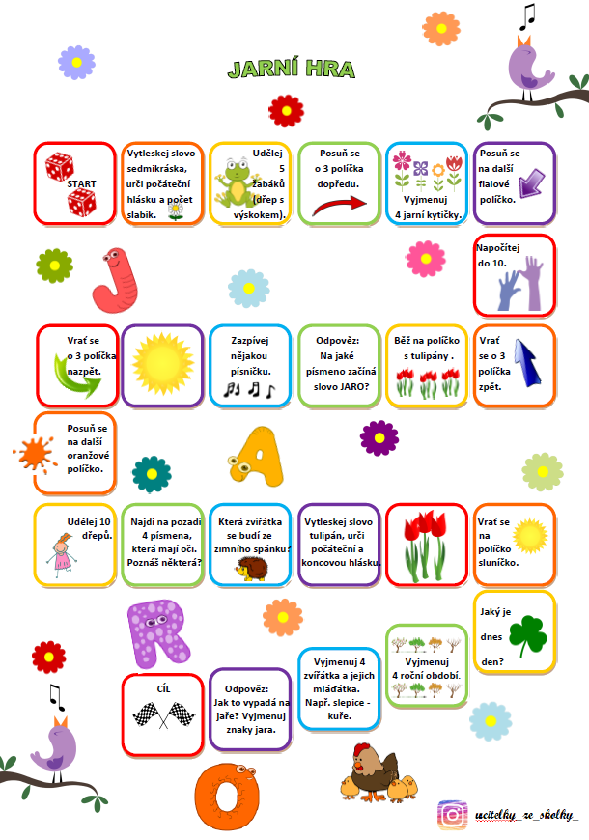

Omalovánky:

